Ecoles européennes

Bureau du Secrétaire général

Réf. : 2015-03-D-13-fr-1

Original : FR

Situation des inscriptions dans les Ecoles européennes de Bruxelles : 1ère phase d’inscription pour l’année scolaire 2015-2016
Conseil supérieur des Ecoles européennes
Réunion des 15, 16 et 17 avril 2015 - Prague
I. Introduction
Les Ecoles européennes de Bruxelles sont confrontées à des difficultés considérables en termes de capacité d’accueil en raison de la croissance constante de la population scolaire globale. De plus, en 2014-2015 l’augmentation des effectifs a été encore plus importante que les années précédentes. Sur la base des prévisions, la mise à disposition d’infrastructures supplémentaires, principalement pour les cycles maternel et primaire, s’avère indispensable.
A cet égard, pour l’année scolaire 2015-2016, l’utilisation du site de Berkendael, qui héberge provisoirement les élèves de maternelle et de 1ère primaire de l’Ecole de Bruxelles I, a été prolongée d’un an.
La Politique d’inscription pour l’année scolaire 2015-2016, qui se fonde sur une structure définie par école, prend en compte non seulement les particularités de chaque école, mais aussi les tendances qui se dégagent des campagnes d’inscription antérieures, à savoir la forte demande majoritairement en maternelle et en 1ère primaire, en particulier en section francophone.
C’est aussi grâce aux résultats de la Politique de l’année dernière, qui a permis, autant que faire se peut, de contenir la surpopulation des écoles, que la Politique 2015-2016 permet, dans le cadre des infrastructures disponibles à la rentrée de septembre 2015, de considérer l’inscription d’élèves ne présentant pas de critère particulier de priorité en maternelle et en 1ère primaire dans toutes les écoles y compris à l’Ecole de Bruxelles II, à hauteur de 24 élèves, dans les sections linguistiques DE, EN, FR, IT et NL.
Par ailleurs, en raison du nombre de demandes en section FR les inscriptions dans cette section pourront être prises en considération dans toutes les écoles y compris à l’Ecole de Bruxelles II aux cycles primaire, à partir de la P2, et secondaire, à hauteur de 26 élèves.
Enfin, l’école de Bruxelles IV poursuit son développement en ouvrant le niveau de S6 à la rentrée de septembre 2015.

II. Situation des inscriptions de la première phase d’inscription 2014-2015
2.1. Présentation générale
L’Autorité centrale des inscriptions a élaboré la politique d’inscription pour l’année scolaire 2015-2016 sur la base des lignes directrices approuvées par le Conseil supérieur, exceptionnellement par procédure écrite achevée le 23 janvier 2015. En conséquence, cette politique, publiée sur le site internet des Ecoles européennes le 5 février 2015, comporte cette année uniquement deux phases d’inscription, dont la première était ouverte du 12 février au 6 mars 2015.
Dans le cadre de cette première phase, 1 678 demandes ont été reçues dont 1 637 de catégorie I et II (Eurocontrol, à partir de la première primaire), 14 de catégorie II et 27 de catégorie III. De nouveau, l’on peut constater une augmentation similaire à celle de 2014-2015 quant au nombre de demandes reçues par rapport aux années précédentes. Cette augmentation concerne la section francophone à tous les niveaux et en particulier les cycles primaire et secondaire jusqu’en 2ème secondaire, le cycle maternel restant en progression constante depuis 2011. En outre, la demande en maternelle germanophone se maintient.
Les statistiques figurant en Annexe I, qui concernent les demandes reçues lors de la première phase, sont les suivantes :
- Pour les quatre Ecoles européennes de Bruxelles, le nombre de demandes d’inscription de nouveaux élèves dans toutes les années d’études et par section linguistique reçues pendant la première phase d’inscription.

- Par école, le nombre de demandes d’inscription de nouveaux élèves de catégorie I et II (Eurocontrol à partir de la 1ère primaire), par année d’études et par section linguistique.
Le 27 avril 2015 l’Autorité centrale des inscriptions se réunira pour examiner, conformément aux dispositions de la Politique d’inscription, les demandes d’inscription faisant valoir des critères particuliers de priorité, parmi lesquels figurent des circonstances particulières en vue de l’inscription ou du transfert de l’élève dans l’école de son choix.
Cette année, seules les demandes de transfert d’élèves inscrits en P5 et au cycle secondaire des sections linguistiques DE, EN, IT et NL dans les écoles de Bruxelles I, II et III sont autorisées sans justification de circonstances particulières vers l’Ecole de Bruxelles IV. Toutefois, aucune demande remplissant ces conditions n’a été reçue.
Pour les autres demandes de transfert d’une école de Bruxelles vers une autre école de Bruxelles, qui sont examinées sur la base de circonstances particulières, sur 48 demandes reçues, 30 d’entre elles, en provenance de l’école de Bruxelles IV, ont été introduites dans les écoles de Bruxelles I (13), Bruxelles II (2) et Bruxelles III (15).
Dans la semaine du 7 avril 2015, il est procédé à un classement aléatoire pour attribuer à toutes les demandes d’inscription et de transfert de catégorie I et de catégorie II (Eurocontrol, à partir de la 1ère primaire) un numéro d’ordre, qui sert de base lors de l’attribution des places pour les demandes ne présentant pas de critère particulier de priorité, lorsque l’inscription peut être envisagée dans plusieurs écoles et chaque fois que le nombre de demandes d’inscription est supérieur aux places disponibles. Les propositions de places, qui seront notifiées aux demandeurs d’inscription ou de transfert à partir du 1er juin 2015, feront l’objet d’une publication préalable le 29 mai 2015 sur le site internet des Ecoles.
L’Autorité centrale des inscriptions se réunira une deuxième fois le 30 avril 2015 pour examiner les demandes d’inscription ne présentant pas de critère particulier de priorité. A ce stade, il n’est pas possible de déterminer avec précision quelles mesures devront être envisagées pour accueillir la demande. Cependant, il apparaît déjà que des classes de maternelle DE et FR devront être créées et qu’il sera également nécessaire d’utiliser la réserve de plusieurs classes de maternelle et de primaire dans toutes les écoles, en particulier en section francophone.
La deuxième phase d’inscription est ouverte depuis le 7 mars et sera clôturée le 4 septembre 2015.
2.3. Evolution
Compte tenu des données de cette première phase d’inscription, il est nécessaire de souligner de nouveau à quel point la mise à disposition de nouvelles infrastructures devient cruciale à la rentrée de septembre 2016. En effet, la progression du nombre de demandes reçues au cycle maternel et en 1ère primaire est constante depuis cinq ans, les demandes en maternelle représentant près de la moitié de l’ensemble des demandes. De plus, l’on constate régulièrement que plus d’une trentaine de demandes en section francophone sont introduites au primaire, à partir de la deuxième année. Cette quantité de demandes correspond de fait à l’effectif d’une nouvelle classe susceptible d’être créée.
S’agissant des demandes d’inscription en maternelle d’élèves SWALS, leur nombre continue d’être important. A noter que le nombre de demandes reçues en 1ère phase n’est pas significatif, puisque ces demandes ne peuvent être accueillies que dans certaines écoles et qu’en conséquence celles-ci sont introduites tout au long de la campagne d’inscription.

Maternelle | EO  (estonien) | LE  (letton) | SL  (slovaque) | SO  (slovène)
2010-2011 | 6 | 6 | 8 | 7
2011-2012 | 11 | 11 | 11 | 6
2012-2013 | 9 | 12 | 17 | 9
2013-2014 | 16 | 17 | 20 | 6
2014-2015 | 8 | 13 | 15 | 19
2015-2016 | 9 | 10 | 16 | 8

A partir de septembre 2016, la section estonienne sera créée à l’Ecole de Bruxelles IV en commençant par la maternelle conformément à la décision du Conseil supérieur, la création des sections lettone et slovaque étant restée en suspens notamment en raison du manque de ressources supplémentaires en locaux.

III. Conclusion
L’Autorité se réunira de nouveau en juillet et en août 2015 pour examiner les demandes introduites lors de la deuxième phase d’inscription dont le traitement est prévu selon la procédure fixée dans la Politique d’inscription 2015-2016.
Annexe I

- - Nombre de demandes, par niveau d’études et par section linguistique, reçues entre le 12 février et le 6 mars 2015 (première phase d’inscription)
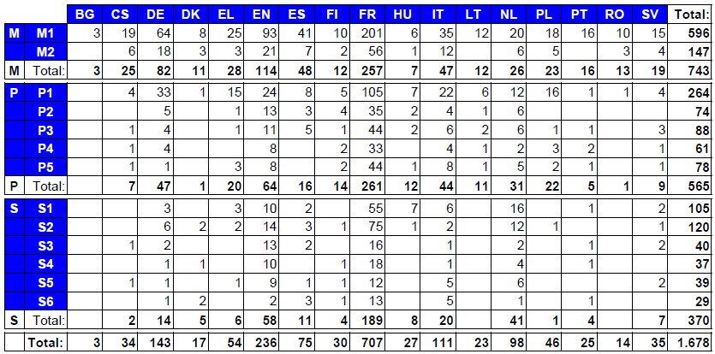

- Nombre de demandes de catégorie I et II (Eurocontrol, à partir de la première primaire), par niveau d’études et par section linguistique, reçues entre le 12 février et le 6 mars 2015 (première phase d’inscription)
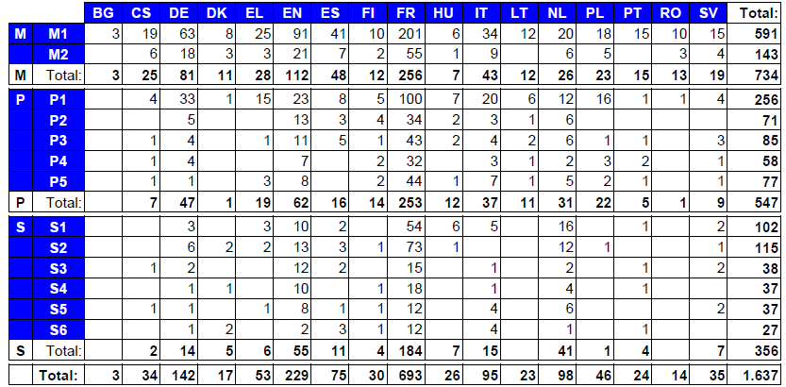

- Nombre de demandes de catégorie I et II (Eurocontrol, à partir de la 1ère primaire), par niveau d’études et par section linguistique, reçues entre le 12 février et le 6 mars 2015 (première phase d’inscription), par école

Bruxelles I
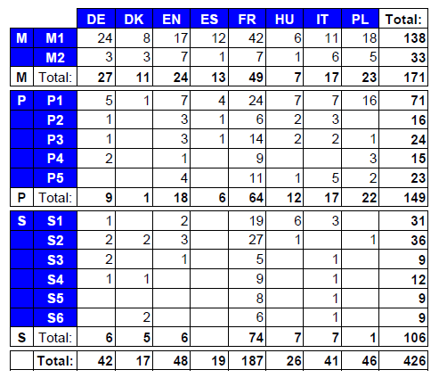

Bruxelles II
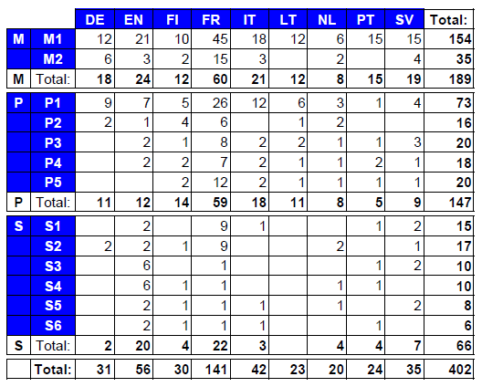

Bruxelles III
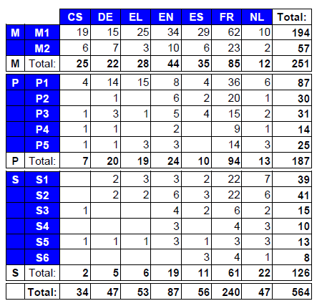

Bruxelles IV

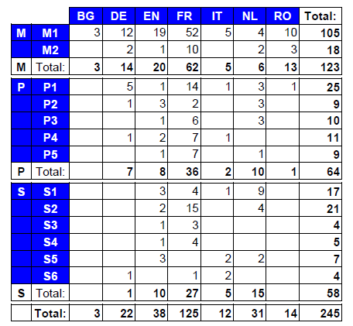

par procédure écrite achevée le 19 décembre 2014.

